**LAPORAN AKHIR PRAKTIKUM**

**Mata Praktikum :** Algoritma dan Pemrograman 2A

**Kelas :** 1IA16

**Praktikum ke - :** 1

**Tanggal :** 14 April 2025

**Materi :** Pengenalan Java

**NPM :** 50424947

**Nama :** Muhammad Sheva Kurnia Meazza

**Ketua Asisten :** Adityodarma Judhistira

**Nama Asisten :**

**Paraf Asisten :**

**Jumlah Lembar :** 5



**LABORATORIUM TEKNIK INFORMATIKA**

**UNIVERSITAS GUNADARMA**

**2025**

**Listing**

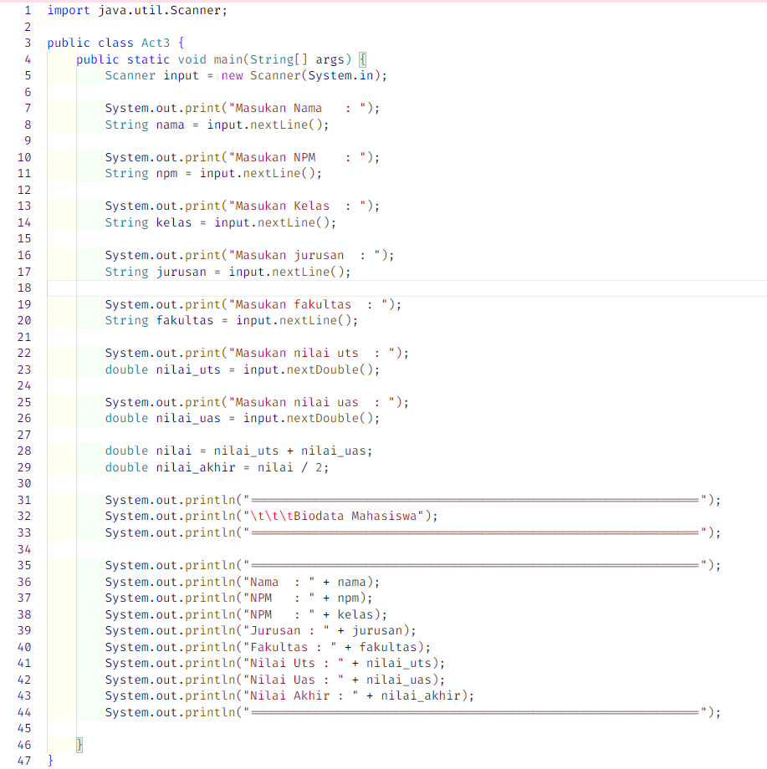

**Logika**

Saya akan menjelaskan logika dibalik program yang telah saya buat dengan Visual Studio Code. Program ini dibuat untuk mencetak biodata mahasiswa dengan menggunakan bahasa pemrograman Java.



Disini artinya adalah mengimport library java yang bernama **Scanner**. Scanner disini yaitu untuk kita nantinya menginputkan data secara manual menggunakan keyboard.

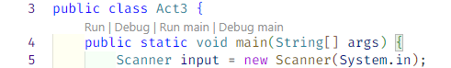

Membuat sebuah class public bernama Act3 yang didalamnya terdapat method main dengan public static void. Artinya, method ini dapat dipanggil diluar kelas dan menunjukan bahwa method ini bersifat sama untuk semua kelas dan tidak mengembalikan nilai, serta didalam nya adalah kodenya berisi array objek string argument baris perintah yang dilewatkan ke kelas yang di eksekusi. Di baris ke 5 terdapat penamaan alias Scanner yang diibaratkan sebagai input dengan Scanner system.in (artinya inputan dimasukan manual melalui keyboard).



Mencetak sebuah inputan dengan tidak membuat baris baru bernama “Masukan nama:” yang nantinya data user akan disimpan ke dalam variable nama bertipe data string dengan method nextLine() yang artinya membaca seluruh baris text yang diketik oleh user sampai enter.



Mencetak sebuah inputan dengan tidak membuat baris baru bernama “Masukan npm:” yang nantinya data user akan disimpan ke dalam variable npm bertipe data string dengan method nextLine() yang artinya membaca seluruh baris text yang diketik oleh user sampai enter.



Mencetak sebuah inputan dengan tidak membuat baris baru bernama “Masukan kelas:” yang nantinya data user akan disimpan ke dalam variable kelas bertipe data string dengan method nextLine() yang artinya membaca seluruh baris text yang diketik oleh user sampai enter.



Mencetak sebuah inputan dengan tidak membuat baris baru bernama “Masukan Jurusan:” yang nantinya data user akan disimpan ke dalam variable jurusan bertipe data string dengan method nextLine() yang artinya membaca seluruh baris text yang diketik oleh user sampai enter.



Mencetak sebuah inputan dengan tidak membuat baris baru bernama “Masukan Fakultas:” yang nantinya data user akan disimpan ke dalam variable jurusan bertipe data string dengan method nextLine() yang artinya membaca seluruh baris text yang diketik oleh user sampai enter.

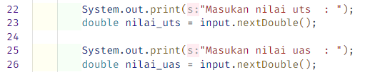

Mencetak sebuah inputan dengan tidak membuat baris baru bernama “Masukan Nilai UTS:” dan “Masukan Nilai uas:” yang nantinya data user akan disimpan ke dalam variable nilai_uts dan nilai_uas bertipe data double dengan method nextDouble() yang artinya membaca seluruh inputan angka desimal yang diketik oleh user sampai enter.

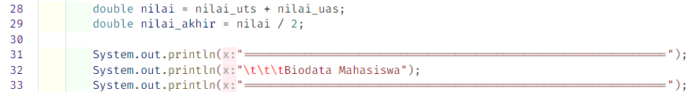

Baris ke 28 terdapat variable nilai dengan tipe data double yang valuenya adalah hasil dari penjumlahan nilai uts dan uas yang nanti nilainya disimpan ke variable nilai. Di baris ke 29 terdapat varibale nilai_akhir yang valuenya variable nilai dibagi dengan 2 dan hasilnya disimpan ke nilai_akhir. Dan mencetak biodata mahasiswa dengan \t artinya membuat text menjadi ke tengah.

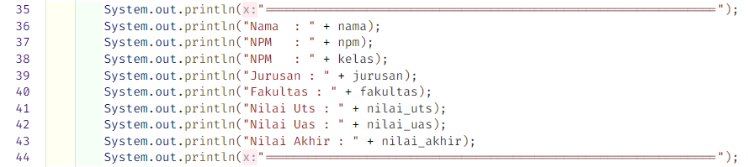

Disini adalah pemangiilan variable dimana kita memanggil variable variable yang tadi telah di isi dengan data data lalu variablenya kita deklarasikan. “nama,npm,kelas,jurusan,fakultas,nilai_uts,nilai_uas,nilai_akhir” dan ini nantinya akan dicetak ke user dan hasilnya bisa diliat di output.

**Output**

